1. Kā ir mainījies strādājošo skaits:

Aizņemto darba vietu vidējais skaits – atbilstoši Centrālās statistikas pārvaldes skaidrojumam ir „pilna un nepilna darba laika darbinieki ar darba laika uzskaiti kopā, kā arī pārējās nodarbinātās personas: nodarbinātie ar darba un uzņēmuma līgumu, par kura izpildi nav iespējams noteikt faktiski nostrādātās stundas; pašnodarbinātie, kuriem tiek aprēķināta darba samaksa, bet valsts sociālās apdrošināšanas iemaksas veic patstāvīgi. Nav ieslēgti darbinieki, kuri bija normatīvajos aktos paredzētajā bērna kopšanas atvaļinājumā”.
Statistiskā informācija vēl neietver Ministru kabineta aktuālos lēmumus par nodarbināto skaita samazināšanu, kas tika īstenota izstrādājot grozījumus likumā „Par valsts budžetu 2008.gadam”.

Vidējais attiecīgā gada nodarbināto (ierēdņu un darbinieku) skaits ministriju centrālajos aparātos

 |  | 2006 | 2007 | 2008.Icet
1 | Aizsardzības ministrija | 230 | 231 | 235
2 | Ārlietu ministrija | 652 | 703 | 742
3 | Bērnu un ģimenes lietu ministrija | 72 | 81 | 86
4 | Ekonomikas ministrija | 215 | 220 | 229
5 | Finanšu ministrija (ar ĪUMSFL) | 375 | 425 | 419
6 | Iekšlietu ministrija | 142 | 164 | 174
7 | Izglītības un zinātnes ministrija | 190 | 216 | 250
8 | ĪUMEPLS | 46 | 67 | 76
9 | ĪUMSILS | 47 | 50 | 50
10 | Kultūras ministrija | 109 | 109 | 108
11 | Labklājības ministrija | 152 | 167 | 160
12 | RAPLM | 101 | 126 | 145
13 | Satiksmes ministrija | 153 | 169 | 178
14 | Tieslietu ministrija | 208 | 232 | 254
15 | Valsts kanceleja (ar MP biroju, bez MK locekļiem) | 170 | 174 | 174
16 | Veselības ministrija | 114 | 138 | 154
17 | Vides ministrija | 180 | 189 | 188
18 | Zemkopības ministrija | 246 | 264 | 295
19 | KNAB | 129 | 140 | 146
20 | Valsts civildienesta pārvalde | 15 | 18 | 20
 | Kopā | 3 546 | 3 883 | 4 083

Kā ir mainījies ierēdņu skaits?

Atbilstoši Civildienesta likuma 3.pantam ierēdnis ir persona, kas tiešās valsts pārvaldes iestādē veido nozares politiku vai attīstības stratēģiju, koordinē nozares darbību, sadala vai kontrolē finanšu resursus, izstrādā normatīvos aktus vai kontrolē to ievērošanu, sagatavo vai izdod administratīvos aktus, sagatavo vai pieņem citus ar indivīda tiesībām saistītus lēmumus, savukārt ierēdnis specializētajā valsts civildienestā ir persona, kas šā panta pirmajā daļā minētās funkcijas veic diplomātiskajā un konsulārajā dienestā, Valsts ieņēmumu dienestā, Valsts tiesu ekspertīžu birojā.

2007.gada 31.decembrī, salīdzinot ar 2006.gada 31.decembri, ierēdņu amatu skaits bija pieaudzis par 2521 jeb 19%. Apmēram 95% no ierēdņu amatu skaita pieauguma 2007.gadā veidoja valsts aģentūras, jo 2007.gadā valsts civildienests tika ieviests lielā daļā valsts aģentūru un esošās amata vietas tika pārveidotas par ierēdņu amata vietām, kā rezultātā palielinājās ierēdņu amata vietu skaits, nemainoties reālajam nodarbināto skaitam.

No 2001 līdz 2006.gada 1.oktobrim valsts civildienestā tika iekļauti specializētā civildienesta ierēdņu amati, taču sākot ar 2006.gada 1.oktobri, kad saskaņā ar 2006.gada 14.septembra grozījumiem Valsts civildienesta likumā no civildienesta tika izslēgta Valsts policija, Drošības policija, Iekšlietu ministrijas Sakaru centrs, Iekšlietu ministrijas Informācijas centrs, Valsts robežsardze, Valsts ugunsdzēsības un glābšanas dienests un Ieslodzījuma vietu pārvalde, līdz ar to strauji samazinājās kopējais ierēdņu skaits.

2. Kad valsts pārvalde strauji palielinājās?

Valsts tiešās pārvaldes iestāžu grupa | Strādājošo skaits 2005.g. 4. cet. | Strādājošo skaits 2006.g. 4. cet. | Strādājošo skaits 2007.g. 4. cet. | Strādājošo skaita izmaiņas 2007.g salīdzinot ar 2005.g. | Strādājošo skaita izmaiņas % 2007.g. salīdzinot ar 2005.g.
Ministrijas, sekretariāti, Valsts kanceleja (kopā ar Valsts civildienesta pārvaldi) | 3269 | 3568 | 3902 | 633 | 19,36
Valsts aģentūras | 9091 | 9232 | 8509 | -582 | -6,40
Pārējās valsts iestādes, kas atrodas ministriju padotībā (piem., Valsts policija, Pārtikas un veterinārais dienests, u.c.) | 40229 | 39831 | 40824 | 595 | 1,48

Kopējais nodarbināto skaita pieaugums augstākajās tiešās valsts pārvaldes iestādēs (ministrijās, sekretariātos un Valsts kancelejā kopā ar Valsts civildienesta pārvaldi) sastāda 633 cilvēkus, kas ir 19,36 % pieaugums, salīdzinot ar 2005.gadu.
Valsts aģentūrās nodarbināto skaits samazinājies par 582 cilvēkiem, jeb 6,4%, bet tajā pašā laikā pārējās valsts iestādēs, kas atrodas ministriju padotībā strādājošo skaits attiecīgi palielinājās par 595 cilvēkiem, jeb 1,4 %.

Kopš Latvijas Republikai ir pieejami Eiropas Savienības fondu līdzekļi, ir palielinājies to darbinieku skaits, kuri ir iesaistīti Eiropas Savienības līdzekļu apguvē. Šo darbinieku pieaugums veidoja būtisku īpatsvaru no kopējā strādājošo skaita pieauguma tiešajās valsts pārvaldes iestādēs (2005.gadā kopumā tika radīta 371 jauna darba vieta struktūrfondu administrēšanai, bet 2006.gadā to skaits tika palielināts līdz 550 darba vietām, 2007.gadā tika paredzēts mazāks skaits – 513 darba vietas).

3. Par valsts pārvaldē nodarbināto atalgojumu

- Pēc 2007 gada darba samaksas pieauguma tomēr turpina saglabāties lielas diferences atalgojuma līmenī dažādās ministrijās un to padotības iestādēs, jo viena gada laikā atalgojuma līmeni izlīdzināt neizdevās.
- Regulārā darba samaksa mēnesī 2007.gadā (alga, vadības līgums u.c. ienākumi kuri tiek saņemti katru mēnesi) valsts tiešās pārvaldes iestādēs, vidēji vienam strādājošajam, balstoties uz Finanšu ministrijas apkopoto informāciju svārstās no 217 Ls līdz 1017 Ls.
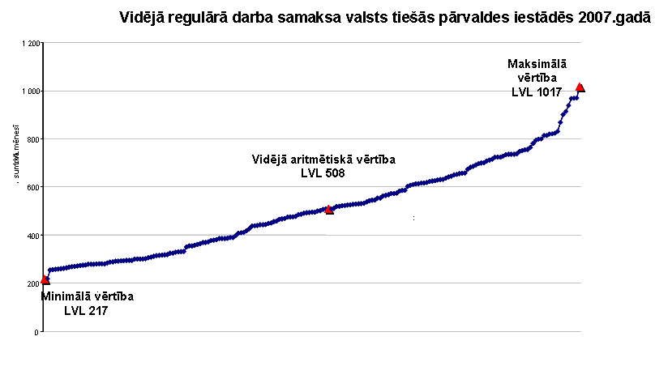

* - Regulārā darba samaksa mēnesī 2007.gadā (alga, vadības līgums u.c. ienākumi kuri tiek saņemti katru mēnesi) valsts tiešās pārvaldes iestādēs, vidēji vienam strādājošajam. (FM dati, VK apkopojums).

- Lielas diferences ministriju un to padotības iestāžu starpā saglabājas arī darba samaksas kopējā apjomā, kas ietver darba samaksas neregulāro daļu – prēmijas, pabalstus piemaksas u.c. ienākumus, kuri netiek saņemti katru mēnesi. Pēc aptuvenā novērtējuma vidējā kopējā darba samaksa mēnesī vienam darbiniekam ministriju centrālajos aparātos 2008.gada I ceturksnī svārstās no 640 Ls līdz 1785 Ls.

- Atalgojuma fonda analīze liecina:

- ka ministrijās joprojām ir iekšējās rezerves, kas ļauj nodrošināt nevienādas pieejas īstenošanu darba samaksas veidošanai saviem darbiniekiem, lielu daļu no kopējā atalgojuma izmaksājot, balstoties uz samērā subjektīviem kritērijiem;

- ka ministriju administratīvā vadība izmanto neregulāros un papildus regulāros darba samaksas instrumentus, lietojot darba samaksu kā svarīgu motivācijas un atsevišķos gadījumos arī soda instrumentu;

- šādu situāciju veicina tiesības t.s. atalgojuma fonda „ekonomiju” izlietot darba samaksas paaugstināšanai bez īpašiem ierobežojumiem.

- FM uzskata, ka 2008.gada datos tiks novērota tendence samazināties neregulāro piemaksu apjomam, vakanto amatu likvidēšanas pasākumu rezultātā, jo šīs piemaksas – par aizvietošanu un papildu darbu – zināmā mērā tiek maksātas no vakantajiem amatiem paredzētā finansējuma.

- Prēmiju un vadības līgumu ierobežošana

Līdz 2008.gada jūnijā pieņemtajiem grozījumiem vadības līgumu noteikumos, ilgu laiku darba samaksas apmērs bija formāli neierobežots, „pateicoties” iespējai slēgt vadības līgumus un noteikt neregulārās piemaksas par darba intensitāti, un vienīgais ierobežojums maksimālā atalgojuma noteikšanai bija iestādes atalgojuma fonda apmērs
2008.gada 17. jūnijā Ministru kabinets pieņēma grozījumus vairākos MK noteikumos (Nr.995., 310 un 46.) kas regulē darba samaksu, vadības līgumus un amatus valsts tiešajā pārvaldē, būtiski ierobežojot piemaksu un prēmiju apjomu. Minētie ierobežojumi ir spēkā no 2009.gada 1.janvāra.

- Tiek noteikts, ka nedrīkst saņemt piemaksas par padotībā esošu darbinieku aizvietošanu.
- Nedrīkst noteikt vairāku veidu piemaksas par vieniem un tiem pašiem pienākumiem
- Tiek noteikts kopējā atalgojuma ierobežojums – visa darba samaksa mēnesī kopā ar piemaksām un vadības līgumiem nedrīkst pārsniegt 3500 Ls. Šis atalgojuma ierobežojums attiecas tikai uz nedaudzām amatpersonām, kurām ir šāds atalgojums.
- Vienlaikus tika pieņemti grozījumi vadības līgumu noteikumos Nr 46, nosakot to, ka vadības līgumi nedrīkst pārsniegt 50 % no mēnešalgas 2009.gadā un 40% no mēnešalgas 2010.gada pirmajā pusē. Vadības līgumus ir paredzēts atcelt no 2010 gada 1.jūlija, kad zaudēs spēku minētie noteikumi.
- Tika izslēgta iespēja valsts iestāžu administratīvajiem vadītājiem algot padomniekus. Padomnieku amati turpmāk ir paredzēti tikai Ministru kabineta locekļiem.

Centrālās statistikas pārvaldes informācija par vidējo darba samaksu:

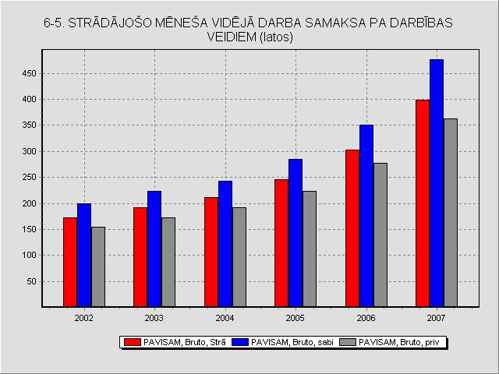
* Strā- vidējā strādājošo bruto darba alga; sabi – bruto darba alga sabiedriskajā sektorā; priv – bruto darba alga privātajā sektorā
* Sabiedriskais sektors - Sabiedriskais sektors ir valsts un pašvaldību iestādes un komercsabiedrības, kā arī komercsabiedrības ar valsts vai pašvaldību kapitāla daļu 50% un vairāk, sabiedriskās organizācijas un to komercsabiedrības. Informācijā nav ietverti dati par sabiedriskajām organizācijām un to komercsabiedrībām.

NB: Centrālās statistikas pārvaldes publiskā un privātā sektora darba algas salīdzinājuma analīzē nepieciešams ņemt vērā to, ka privātā sektora datos netiek iekļauta ēnu ekonomikas radītā ietekme uz vidējo darba samaksu (aplokšņu algas).

- Informācija par publiskā sektora darba samaksas sistēmas reformas gaitu

Privātā sektora atalgojuma mediāna
Finanšu ministrijas informācija

Atbilstoši Ministru kabineta 2005.gada 21.februāra rīkojumu Nr.105 apstiprinātās "Koncepcijas par valsts sektorā nodarbināto vienoto darba samaksas sistēmu" piedāvātajiem risinājumiem viens no publiskā sektora darba samaksas politikas mērķiem ir nodrošināt konkurētspējīgu darba samaksu valsts pārvaldē, sasniedzot 75 – 80% no privātā sektora atalgojuma attiecīgajiem amatiem.
Grafikā par 100% ir pieņemta privātā sektora atalgojuma mediānu pēc ikgadējā atalgojuma pētījuma datiem, ko veic SIA „Fontes” (Dati par 2007.gadu).

4.Vai ir notikuši funkcionālie auditi?

Funkcionālie auditi valsts pārvaldē ir tikuši veikti regulāri, pēdējo reizi 2007.gadā. Funkcionālos auditu rezultātā kā viens no galvenajiem secinājumiem, kuru izvirzīja, gan ārējie, gan iekšējie auditori bija, ka 2007.gadā izpildāmo funkciju un uzdevumu apjoms ir nesamērīgs ar attiecīgā resora darba spēka kapacitāti un ir nepieciešams palielināt nodarbināto skaitu resorā. Papildus tika sniegti priekšlikumi par institucionālās sistēmas un darbības uzlabošanu.
Jāņem vērā, ka šo auditu mērķis nebija rast iespējas samazināt funkcijas, bet gan izvērtēt jau esošo funkciju izpildi ar pieejamajiem resursiem, kā arī sniegt ieteikumus, kas ir nepieciešams lai nodrošinātu esošo funkciju kvalitatīvu izpildi.

5. Valsts aģentūrās strādājošo skaits?

Nodarbināto skaits 2007.gadā salīdzinājumā ar 2005.gadu būtiski ir samazinājies tikai Labklājības un Veselības ministrijas padotībā esošajās aģentūrās, kas ir saistīts ar to, ka daļa funkciju, ko veica aģentūras tika sadalītas starp valsts kapitālsabiedrībām un citām valsts aģentūrām.
Lielākais pieaugums ir Aizsardzības ministrijas padotības iestādēs, kas ir saistīts ar valsts aģentūra „Latvijas ģeotelpiskās informācijas aģentūra” pārņemšanu no Tieslietu ministrijas, kā arī daudzajiem Aizsardzības ministrijas resora īpašumiem, kurus sākot ar 2007.gadu pārvalda īpaša Aizsardzības ministrijas aģentūra.

Pēc EUROSTAT datiem, centrālās valdības līmenī izdevumi darbinieku atalgojumam 2007.gadā (operatīvie dati) sastādīja 27,6% no kopbudžeta, kamēr pašvaldībās – 44,2% no pašvaldību budžetiem.
Valsts kancelejas apkopojums pēc nozaru ministriju sniegtās informācijas
Informācija sagatavota balstoties uz informatīvais ziņojumu „Valsts civildienesta attīstība 2007.gadā”, www.vcp.gov.lv
Informācijas avots: Ministru kabineta šā gada 1.aprīļa sēdē izskatītais informatīvais ziņojums „Par nodarbināto skaita izmaiņām valsts tiešās pārvaldes iestādēs”
Informācijas avots: Ministru kabineta šā gada 1.aprīļa sēdē izskatītais informatīvais ziņojums „Par nodarbināto skaita izmaiņām valsts tiešās pārvaldes iestādēs”

